5 июня 2018 г.
Посетили музей им. Максима Горького.
Мастер-класс «Алёшкины лепёшки». Дети сами пекли хлебные лепёшки.
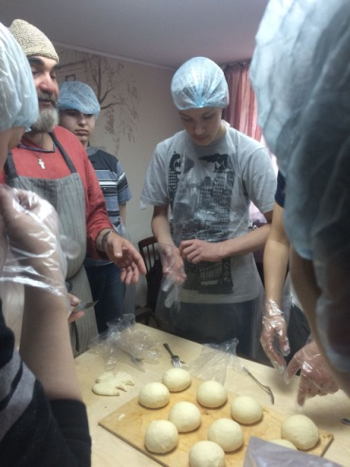
Пока лепёшки находились в печи, нам провели экскурсию по музею.
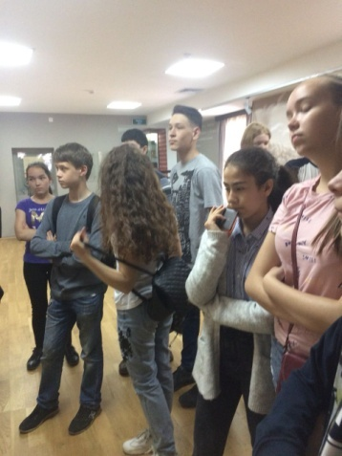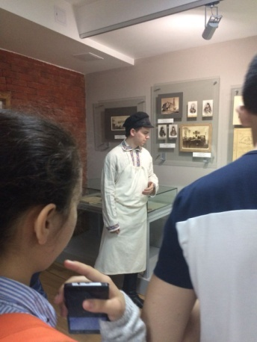
6 июня 2018 г.
Сегодня мы в кинотеатре «Киномакс» в ТРК «Тандем».
Посмотрели фильм «Хан Соло: Звёздные войны»

